Como Criar Serviços WCF

Parte 1 – Mundo Perfeito

Clique com o botão direito na pasta de solução **4- API**

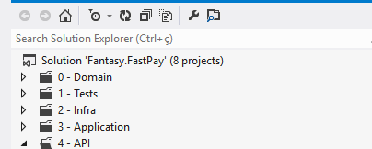

E escolha Add -> New Project

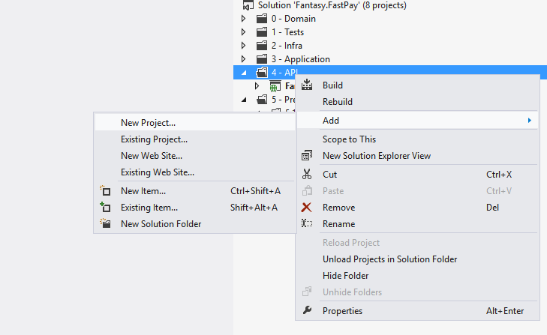

E aparecendo a tela abaixo, onde aparece a primeira seta, digite **wcf** e escolha para criar projeto do tipo **WCF Service Application (DO TIPO C#)**

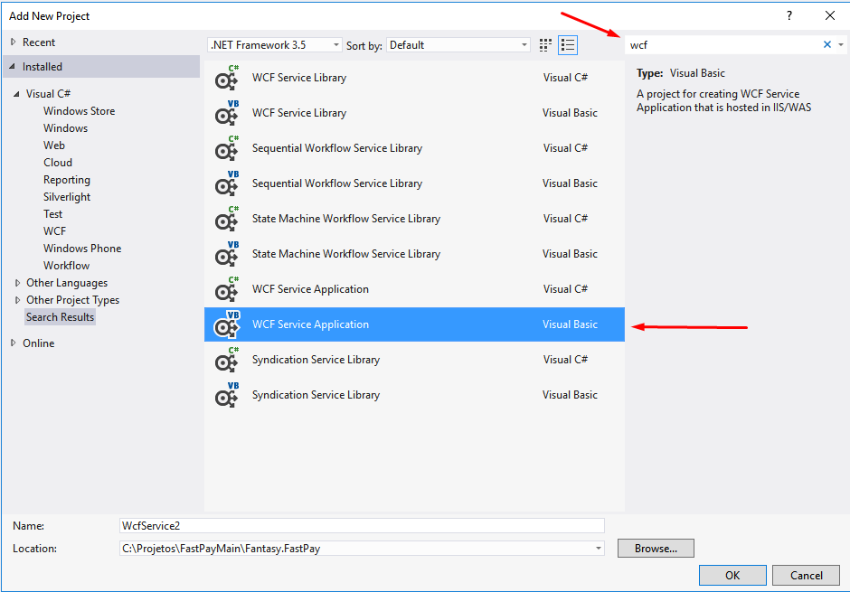

E defina o nome do projeto para **Fantasy.FastPay.API**

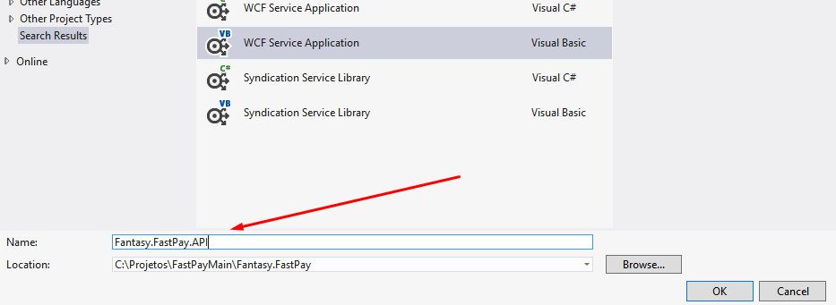

Clicando e OK, o que aparece dentro da pasta **4 – API** é o projeto de WCF com o nome que foi definido no passo anterior.

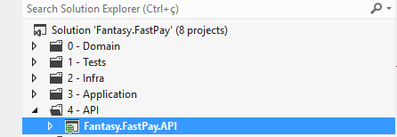

E abaixo, observe como é a estrutura básica de um WCF

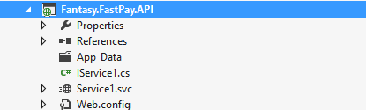

E dentro do projeto, dois arquivos importantes foram adicionados

**IService.cs** e **Service1.cs**

**IService.cs** define o contrato e através dele definimos como nosso serviço será exposto...

E o **Service1.cs** definie o código interno do nosso WCF que será acessado de fora da nossa aplicação

Teoricamente tudo deve funcionar rodando o WCF no Visual Studio 2012 e com o .NET 3.5...

Marque o projeto como **Startup Project**

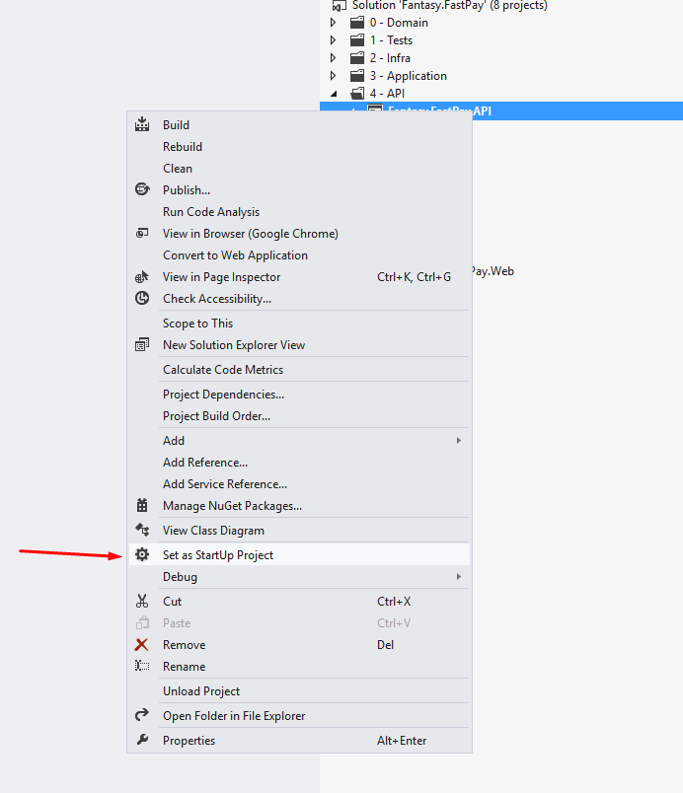

Compile e Execute o projeto digitando F5

Logo que entrar em execução talves seja exibida a tela do **WCF Test Client**

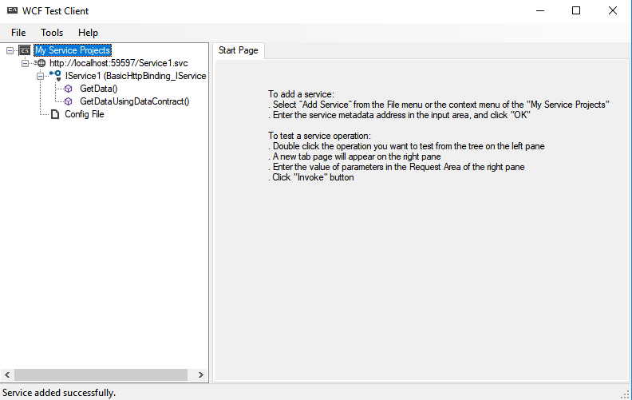

Nenhum erro foi apresentado e já fica disponível os métodos especificados no WCF ( no projeto **Fantasy.FastPay.API** )

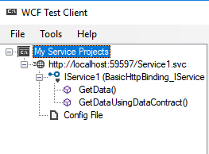

Você tambem pode verificar se pelo menos a página do WCF esta funcionando direto no navegador.

Basta primeiramente verificar seo **IIS Express** está rodando

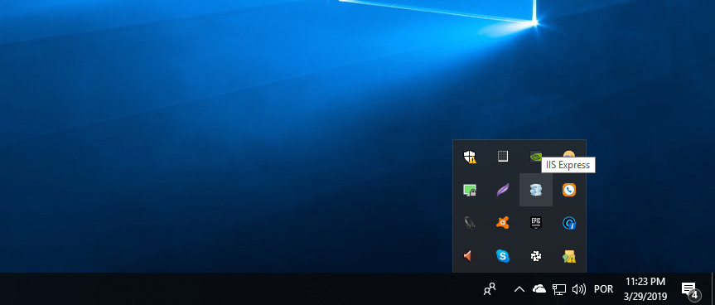

Clique com o botão direito no ícone do IIS Express

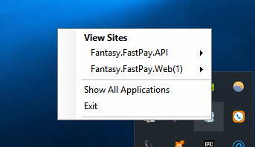

Verifique em qual endereço e porta está rodando o FastPay.API

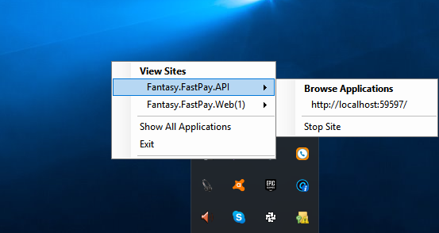

E na barra de endereço do navegador

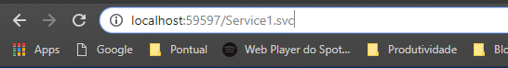

Coloque o caminho exatamente od nome do serviço que está no projeto e neste caso, estou falando do **Service1.svc**

Que é este arquivo logo abaixo

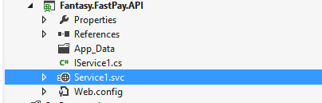

E se tudo der certo, o que vai aparecer no navegador é esta tela conforme o print abaixo

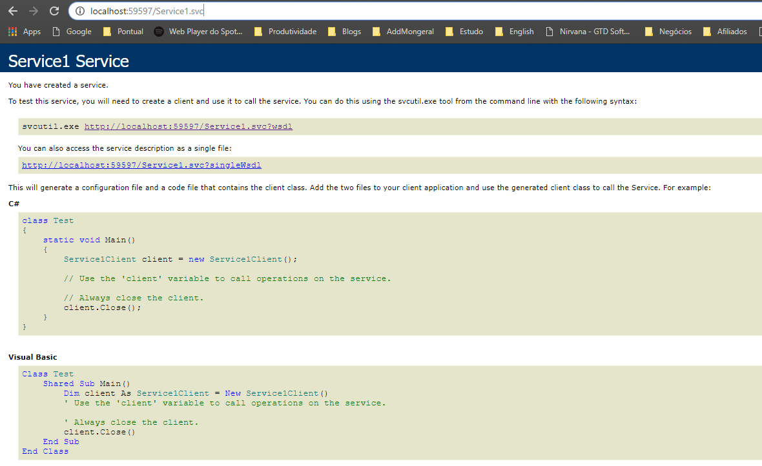

Parte 2 – O Mundo Como conhecemos

Caso a página com HTTP Error seja exibida no navegador

Você possivel está tento problemas de executar o WCF no .NET 3.5

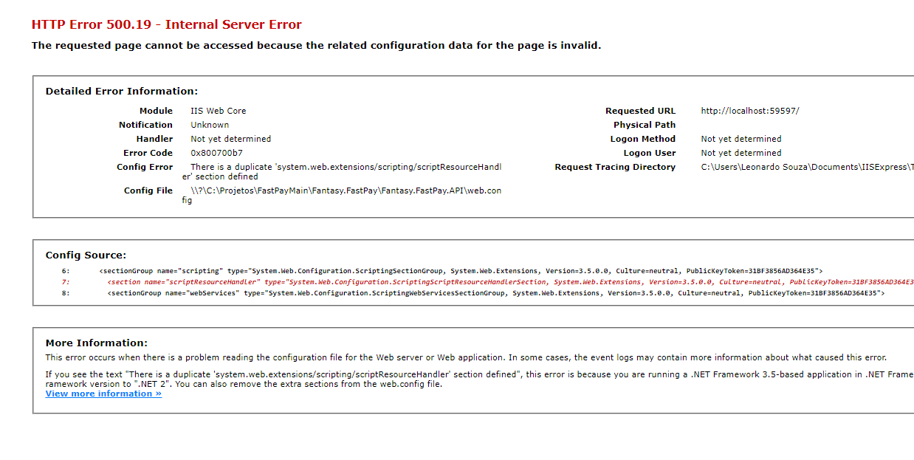

Você pode arriscar fazendo o download e instalação do .NET 3.5.1 no link abaixo

<https://www.microsoft.com/pt-br/download/confirmation.aspx?id=22>

Ou pode partir direto para instalação do .NET 4.6 logo caso você ja não tenha instalado.

<https://www.microsoft.com/pt-br/download/details.aspx?id=48137>

Se o projeto com problema aponta para o .NET 3.5.. como apontar o projeto para o .NET 4.6 ???

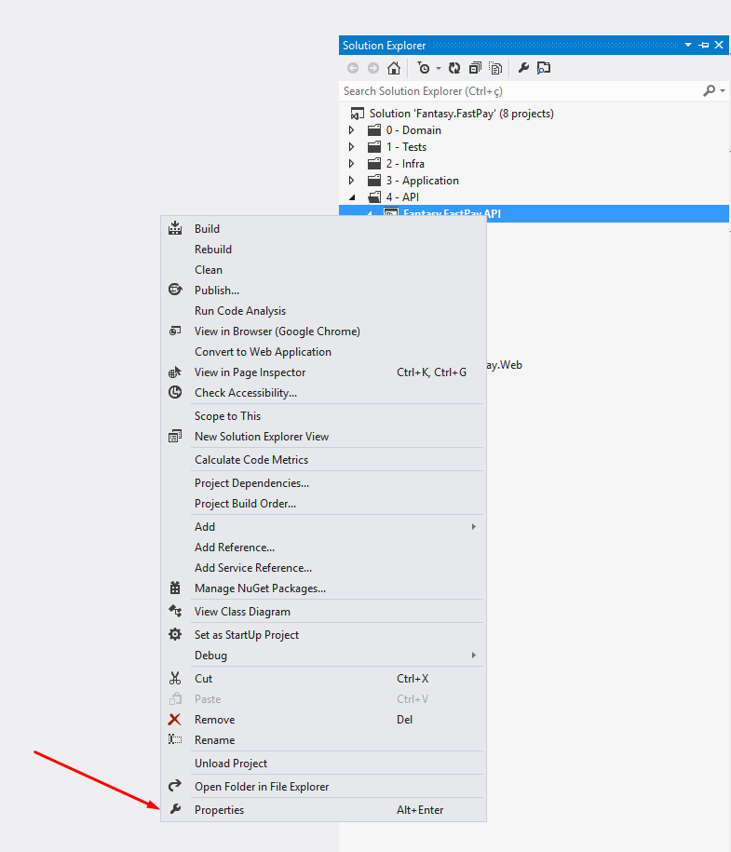

Clicando com o botão direito no nome do projeto conforme a imagem anterior e clique em **Properties**

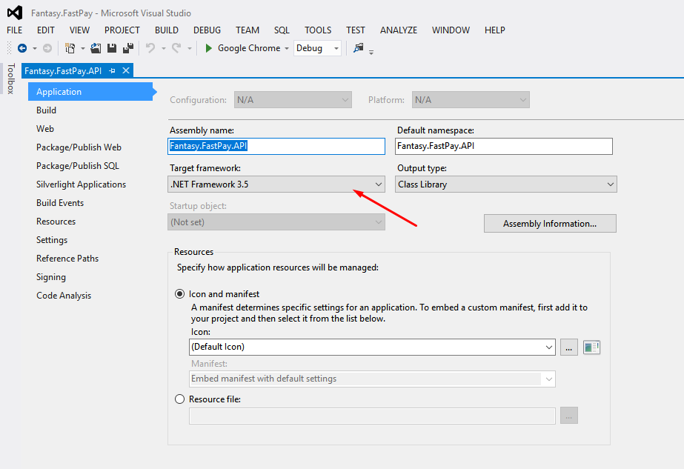

Observe que a seta aponta para o campo Target Framework e neste campo que é possível apontar para versão diferente do .net

Mude para o .NET 4.6 conforme o print abaixo

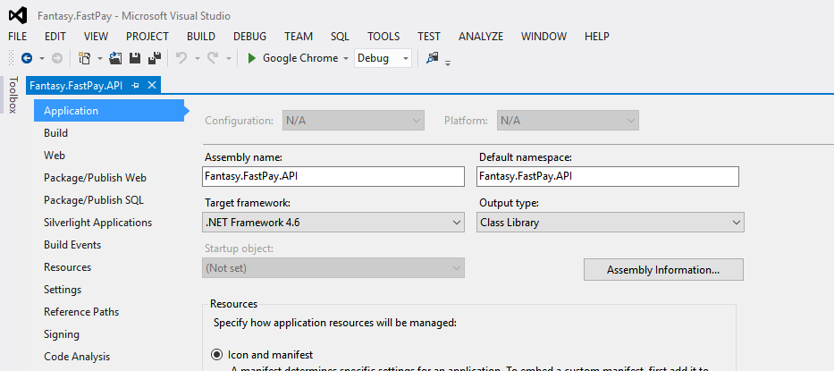

E confirme ( Ok) para as três próximas telas que serão exibidas

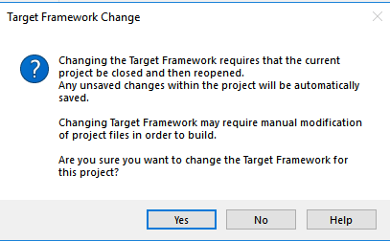

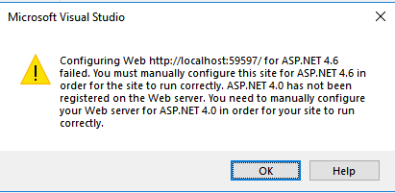

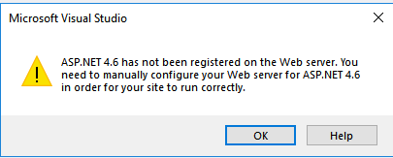

A primeira informa que o projeto será reaberto

A segunda informa que será necessário configurar manualmente o ASP.NET 4 para o site funcionar corretamente

E a terceira e última mensagem informa que o ASP.NET 4.6 não foi registrado no servidor WEB e que precisamos confirmar manualmente

Coloque o projeto para rodar mais uma vez e verifique se vai aperecer a seguinte tela



E se apareceu..

Parabéns você tem um WCF funcionando no seu projeto.

No Próximo passo você vai saber como criar um serviço e realizar os primeiros testes

Teste Simples

O projeto começa com essas três pastas adicionas e caso não existam, crie as seguintes pastas

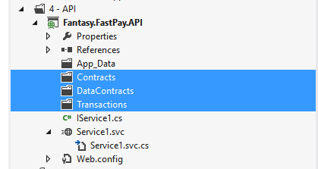

A idéia é cria um serviço simples com informações básicas sobre ordem de pagamento realizadas por um usuário do sistema

E antes de criar qualquer coisa dentro de uma destas pastas da **FastPay.API**, eu vou verificar/revisar/adicionar funcionalidade na arquitetura para **Ordem de Pagamento**

Na alteração do projeto, foi adicionada a assinatura

List<OrdemPagamento> ObterOrdensPorUsuario(int usuarioId);

E esta assinatura será distribuída no Domain, Service, Repositoy e Application Service

Neste momento não será incluído a integração com o banco de dados no Repository e então este vai ficar assim:

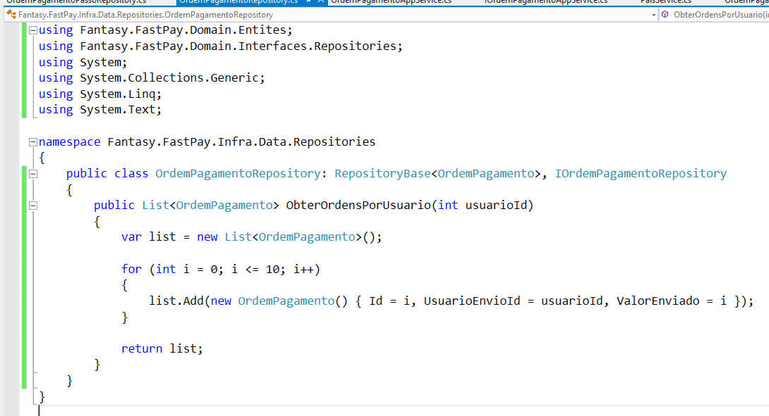

Somente algumas informações só para criamos um Serviço